**REVOLUÇÃO INDUSTRIAL**

**O que é indústria?**

É a atividade humana de transformar matéria prima.

**Desde quando existe a indústria?**

Desde a pré-história humana, quando nossos ancestrais transformavam pedras em ferramentas **(INDÚSTRIA LÍTICA).**



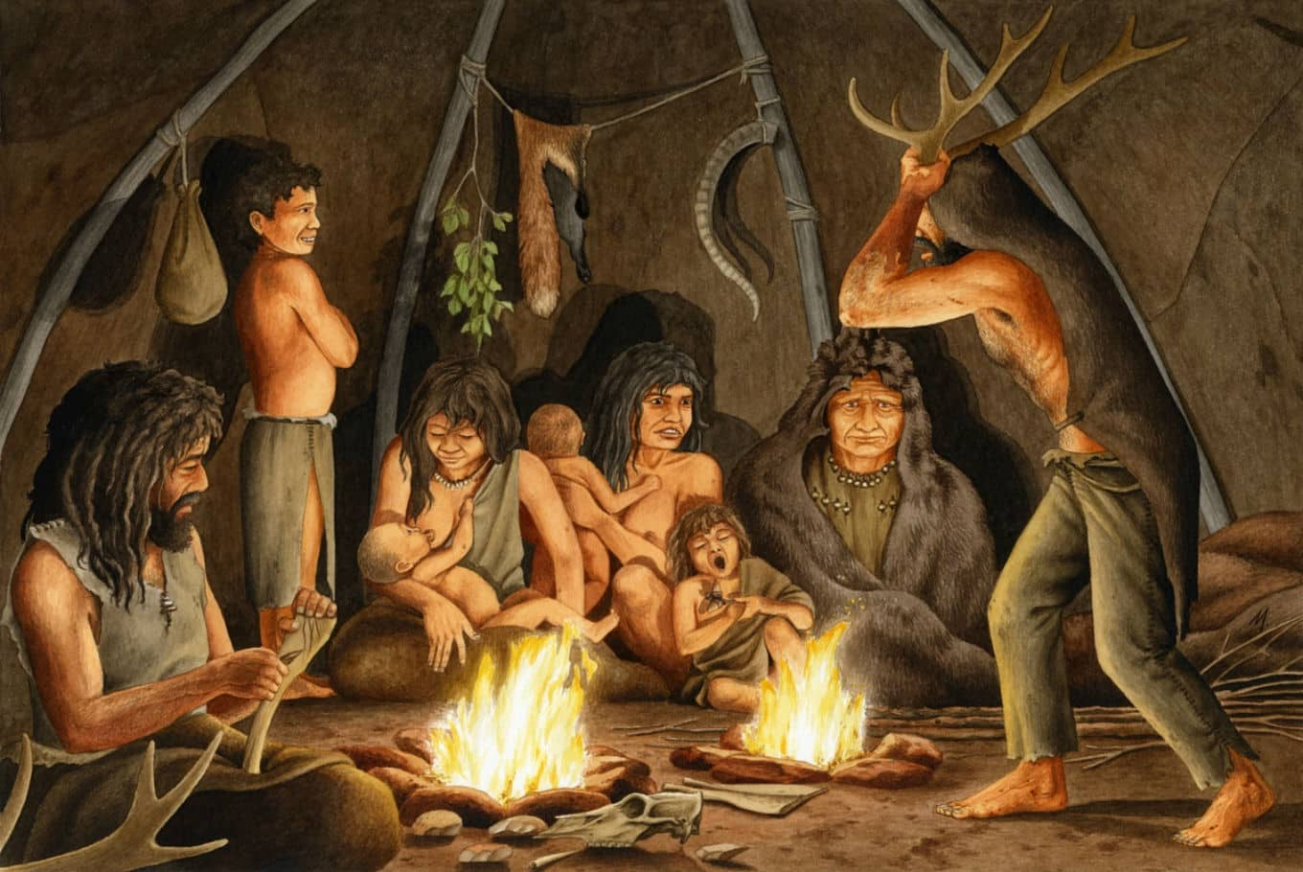

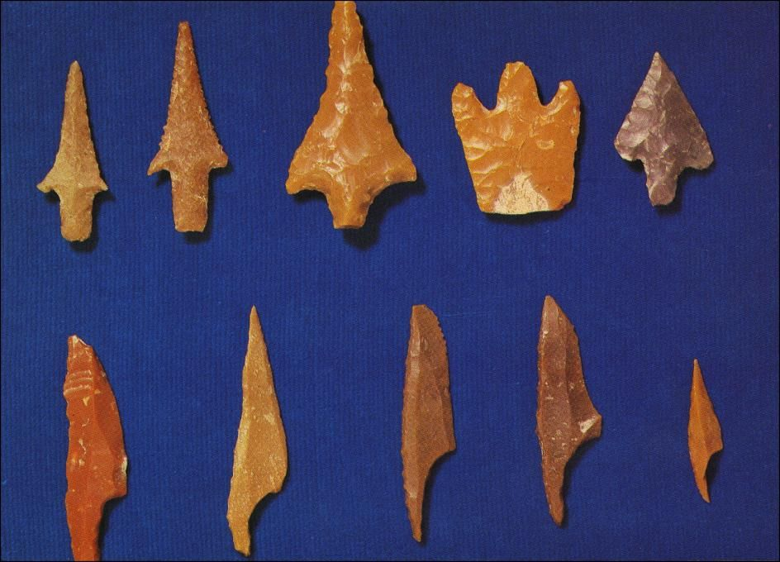

**A REVOLUÇÃO INDUSTRIAL DESENVOLVEU-SE NO SÉCULO XVIII NA INGLATERRA. HAVIA INDÚSTRIA ANTES DA REVOLUÇÃO INDUSTRIAL?**

Sim. Predominou a indústria doméstica artesanal manufatureira.

**QUAIS AS PRINCIPAIS CARACTERÍSTICAS DA INDÚSTRIA DOMÉSTICA ARTESANAL MANUFATUREIRA?**

**-** Esse tipo de indústria foi característico da Baixa Idade Média (século XII até XV) e Idade Moderna (século XV até XVIII);

**-** A produção era realizada em casa ou em oficinas artesanais;

**-** O mestre artesão detinha o conhecimento; a matéria-prima; as ferramentas e o controle sobre o tempo de produção;

**-** O mestre artesão controlava todas as etapas da produção. Não havia uma divisão sistemática do trabalho;

**-** O trabalho era desempenhado por familiares e por aprendizes, que não eram remunerados. Eventualmente se utilizava mão-de-obra remunerada, os chamados jornaleiros ou diaristas;

**-** A produtividade dependia do ritmo e da habilidade do artesão. Por isso, o artesanato não garantia uma produção volumosa. Não há produção em massa ou em série, cada produto tinha suas peculiaridades;

**-** O principal tipo de indústria era têxtil.

**QUAIS AS PRINCIPAIS CARACTERÍSTICAS DA INDÚSTRIA FABRIL MAQUINOFATUREIRA?**

**-** Surgimento do capitalista. A princípio contatavam os artesãos para produzir certas peças. Estes empresários forneciam a matéria-prima, pagavam o artesão e revendiam o produto final;

**-** Com o tempo, a necessidade do capitalista em garantir um padrão de produção, um controle sobre o tempo de produção e sobre o desempenho do trabalhador, levou ao surgimento das FÁBRICAS;

**-** As fábricas se constituem em um espaço físico de produção no qual estão reunidos máquinas e trabalhadores submetidos a um controle de tempo, de padrão, de etapas e de metas de produção;

**-** O trabalho do artesão é substituído pelo trabalho do operário. O operário conhece apenas uma etapa da produção. Assim, ocorre a divisão sistemática do trabalho, a produção em massa e em série;

**-** Os trabalhadores passaram a ceder a sua força de trabalho em troca de um salário. Surgimento do proletariado.

**O PIONEIRISMO INGLÊS**

- O pioneirismo da Inglaterra ocorreu devido a um conjunto de fatores, iniciados principalmente com as grandes transformações ao longo do século XVII. Essas transformações permitiram o surgimento das condições ideais para o nascimento da indústria moderna.

**FATORES ECONÔMICOS**

- As **Leis de Cercamentos** (Enclosure Acts), iniciadas ainda no século XVI, foram sendo editadas por sucessivos monarcas ingleses, ganharam maior ênfase em meados do século XVIII. Essa alteração consistiu na privatização de terras que eram de uso comum dos camponeses (openfield:o campo aberto, sem vedação). O objetivo dessa medida era liberar terras para servirem como pastos para a criação de ovelhas, o que, naturalmente, visava à produção de lã, a matéria-prima da grande atividade econômica do período: a indústria têxtil.

- Como resultado da política de cercamentos houve um intenso êxodo rural e um grande número de camponeses desabrigados foi levado à mendicância e sofria intensa repressão do governo inglês com as leis contra a vadiagem. Essa vasta quantidade de camponeses, sem meios de sobrevivência, garantiu a grande disponibilidade de mão de obra urbana barata, o que foi essencial para o desenvolvimento das indústrias.

- Durante o século XVII, no período da **República Puritana**, **Oliver Cromwell** decretou os **Atos de Navegação** de 1651. Essa lei, válida para a Inglaterra e suas colônias, determinava que todas as mercadorias de importação e exportação deveriam ser transportadas por embarcações inglesas. Essa medida tinha como objetivo enfraquecer a Holanda. Essa ação permitiu a Inglaterra controlar as rotas comerciais e marítimas e possibilitou o enriquecimento da burguesia e foi um dos fatores para a acumulação primitiva de capitais.

- As características peculiares do mercantilismo inglês (balança comercial favorável, protecionismo alfandegário, estímulo às manufaturas e atos de pirataria) também favoreceram a acumulação primitiva de capitais.

- Havia, na Inglaterra, **grandes reservas de carvão e ferro**. Isso foi essencial para o desenvolvimento industrial da Inglaterra do século XVIII.

**FATORES POLÍTICOS**

- No século XVII, a Inglaterra passou por uma série de acontecimentos políticos (1649 – Revolução Puritana e 1689 – Revolução Gloriosa) que levaram à ascensão da burguesia como classe dominante.

- A Revolução Gloriosa foi o grande passo que marcou o **fim do poder absolutista** na Inglaterra e deu início ao período da monarquia constitucional parlamentarista caracterizada pela limitação do poder real. Esse acontecimento é considerado pelos historiadores como uma revolução burguesa e determinou, obviamente, a ascensão da burguesia como classe social e política. Com isso, os burgueses puderam tomar uma série de medidas que beneficiavam os seus negócios.

**FATOR CULTURAL**

**-** A mentalidade protestante de base calvinista que estimulava e justificava o trabalho, a poupança e o lucro.

**PRIMEIRA REVOLUÇÃO INDUSTRIAL (1750 a 1850)**

- A [Primeira Revolução Industrial](https://www.todamateria.com.br/primeira-revolucao-industrial/) teve início na Inglaterra no século XVIII e durou de 1750 a 1850.

- Essa fase foi caracterizada por diversas descobertas as quais favoreceram a expansão das indústrias, o progresso técnico e científico e a introdução das máquinas;

- Houve a passagem da manufatura para o sistema fabril;

- Ocorreram invenções: da máquina de fiar, o tear mecânico e a máquina a vapor, que resultou na mecanização dos processos.

- Predomínio e expansão das indústrias têxteis, metalúrgica e dos transportes de carga e pessoas.

- O uso do carvão para alimentar as máquinas foi essencial nesse momento.

**SEGUNDA REVOLUÇÃO INDUSTRIAL ((1860 a 1945)**

- Esse período foi marcado pela consolidação do progresso científico e tecnológico (grandes invenções: utilização do aço, eletricidade, lâmpada, motor de combustão interna, uso do petróleo, telégrafo, telefone, televisão, cinema e rádio e avanços na área da medicina e da química, como a descoberta dos antibióticos e das vacinas).

- Agora a industrialização não se restringia somente à Inglaterra. Houve a difusão da indústria para outros países: França, Bélgica, Alemanha, E.U.A, Japão (Era Meiji), Brasil (Era Mauá), Paraguai (Governo Solano Lopes).

- Além de servir de combustível, o petróleo foi importante na produção de produtos derivados.

- Novo panorama a vida social e econômica da população, denominado de “[Capitalismo Industrial](https://www.todamateria.com.br/capitalismo-industrial/)” (ou Industrialismo).

- Ao mesmo tempo em que o progresso e o conforto humano foi se mostrando favorável, por outro lado, as condições dos trabalhadores das fábricas eram precárias, incluindo duras e longas jornadas de trabalho, exploração do trabalho feminino e infantil, péssimas condições higiênico-sanitárias e baixa remuneração.

- Intensificação das desigualdades socioeconômicas e reação da classe operária (ludismo, cartismo, trade-unions).

- O **ludismo** foi um movimento de trabalhadores que se uniram e revoltaram-se contra as máquinas no princípio da Revolução Industrial. A ação organizada dos ludistas consistia em invadir uma indústria têxtil e promover a destruição das máquinas que produziam as mercadorias. Esse movimento iniciou-se em Nottingham e espalhou-se por toda a Inglaterra, entre 1811 e 1816.

- As primeiras revoltas operárias na Inglaterra responsabilizaram as máquinas pelas condições precárias. Contudo, os operários perceberam que os responsáveis eram os donos das fábricas, que pagavam baixos salários e não ofereciam os direitos necessários para uma boa condição de trabalho, como descanso semanal, férias e uma jornada menos exaustiva. Assim sendo, surgiu o **Cartismo,** que foi o mais conhecido movimento operário inglês do século XIX que lutou contra a exploração dos trabalhadores. Reivindicavam, por meio de cartas, melhores condições.

- Os ***trade unios*,**primeiros sindicatos de trabalhadores, e o movimento cartista que elaborou em 1838, a chamada **Carta do Povo**, reivindicavam, entre outras coisas, o direito do **sufrágio universal secreto**, que daria liberdade de voto a qualquer pessoa adulta, independente da situação econômica; o direito dos trabalhadores em **participar do Parlamento**; a **limitação dos mandatos políticos** e a **diminuição da jornada de trabalho.**

- O [fordismo](https://www.todamateria.com.br/fordismo/) e o [taylorismo](https://www.todamateria.com.br/taylorismo/) vieram revolucionar o sistema de produção das fábricas com as famosas esteiras rolantes. Elas dinamizam e otimizavam o processo, ao mesmo tempo que geravam mais lucro para a classe detentora dos meios de produção, barateando ainda mais o custo dos produtos.

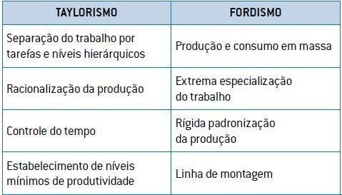

- O período também foi marcado por práticas econômicas consideradas predatórias como o DUMPING, os CARTÉIS, os TRUSTES e as HOLDINGS. Tais práticas caracterizaram a transição do Capitalismo Industrial concorrencial para o Capitalismo Financeiro Monopolista.

- Na primeira metade do século XX, a Segunda Revolução Industrial Foi marcada também por três importantes eventos: Primeira Guerra Mundial, Crise de 1929 e Segunda Guerra Mundial.

**TERCEIRA REVOLUÇÃO INDUSTRIAL (1945 – dias atuais)**

- Grande avanço tecnológico: energia nuclear, informática, (com o surgimento de computadores, criação da internet, dos softwares e dos dispositivos móveis), robótica, eletrônica, nanotecnologia, biotecnologia, viagens espaciais.

- Período da ordem bipolar e da Guerra Fria (1949-1991), marcada pela corrida armamentista, pela disputa por zonas de influência e pela corrida espacial.

- Efetivação dos direitos trabalhistas, diminuindo as horas de trabalho, incluindo benefícios e proibindo o trabalho infantil.

- O Toyotismo surgiu nas unidades fabris da Toyota, a partir da década de 1950. Esse modelo é considerado um exemplo de produção flexível, no qual o trabalhador é constantemente qualificado, podendo, caso necessário, atuar em diversas funções relacionadas ao processo de produção. Outro elemento fundamental na inovação toyotista é a maneira de gerenciar a unidade produtiva, denominada [*JUST-IN-TIME*](https://www.coladaweb.com/administracao/just-in-time-jit-e-kanban)(“na hora”), em que o ritmo produtivo se adapta às demandas do mercado. Com isso, os estoques de matérias-primas são reduzidos e é menor o capital de giro estagnado na unidade produtiva, o que pode gerar ganhos à empresa, pois esse capital pode ser investido no sistema financeiro.

|  |  |  |  |
| --- | --- | --- | --- |
| Modelo | Produção | Processo de trabalho | Controle de qualidade |
| Fordismo | Larga escala, o que propicia redução de preços devido ao volume produzido. | Linha de montagem em série, com trabalho especializado, simples e repetitivo. | Realizado ao final do processo produtivo. |
| Toyotismo | Estoques mínimos, com quantidades programadas de acordo com a demanda dos consumidores. | Em ilhas produtivas, com os trabalhadores capacitados a participar de todas as etapas produtivas. | Baseado na experiência e na criatividade da equipe ao longo do processo de fabricação. |

- Volvismo: O modelo produtivo volvista foi desenvolvido por Emti Chavanmc, engenheiro da Volvo nos anos 1960, de origem indiana. Em linhas gerais, a indústria sueca é caracterizada pelo seu elevadíssimo grau de informatização e automação e pela forte presença dos sindicatos trabalhistas e mão de obra alta­mente qualificada. Em particular nas fábricas da Volvo, a pro­dução é ainda marcada por um alto grau de experimentalismo, sem o qual talvez não fossem possíveis tantas alterações.

Desse modo, o volvismo surgiu como resultado de várias inovações conjuntamente postas em prática, com a peculiari­dade da participação constante dos trabalhadores.

A competitividade do mercado acarretou exigências, que acabaram por levar a melhorias. O que fez a diferença no caso da Volvo foram claramente características inerentes à socie­dade sueca. Além dos sindicatos atuantes e influentes, o alto grau de automação das fábricas no país faz, há tempos, os jo­vens não aceitarem ser colocados como “apêndices das má­quinas”, como em outros modelos produtivos, por exemplo, o taylorismo e o fordismo.

Tal fato causou mudanças estruturais. Nessa linha, o operário tem um papel completamente diferente daquele do fordismo e mais importante que no toyotismo. No volvismo, o trabalhador é quem dita o ritmo das máquinas, conhece todas as etapas da produção, é constantemente reciclado e participa, por meio dos sindicatos, de decisões no processo de montagem da planta da fábrica (o que o compromete ainda mais com o sucesso de novos projetos), levando-o a se sentir plenamente engajado na empresa.

**4ª REVOLUÇÃO INDUSTRIAL**

- A expressão criada por Klaus Schwab é uma mudança de paradigma que está transformando a forma como consumimos e nos relacionamos. Klaus Schwab é autor do livro *A Quarta Revolução Industrial*, publicado em 2016.

**-** Segundo os teóricos da ideia, não se trata apenas de mais uma etapa do desenvolvimento tecnológico, mas sim de uma mudança de paradigma.

- A 4ª Revolução Industrial traz consigo uma tendência à automatização total das fábricas - seu nome vem, na verdade, de um projeto de estratégia de alta tecnologia do governo da Alemanha, trabalhado desde 2013 para levar sua produção a uma total independência da mão-de-obra humana.

- A automatização acontece através de sistemas ciberfísicos, que são possíveis graças à internet das coisas e à computação na nuvem.

- Os sistemas ciberfísicos, que combinam máquinas com processos digitais, são capazes de tomar decisões descentralizadas e de cooperar - entre eles e com humanos - mediante a internet das coisas.

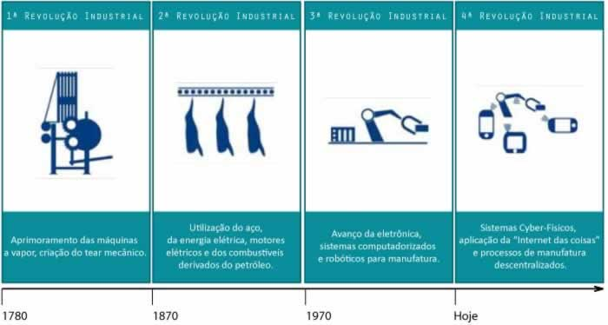

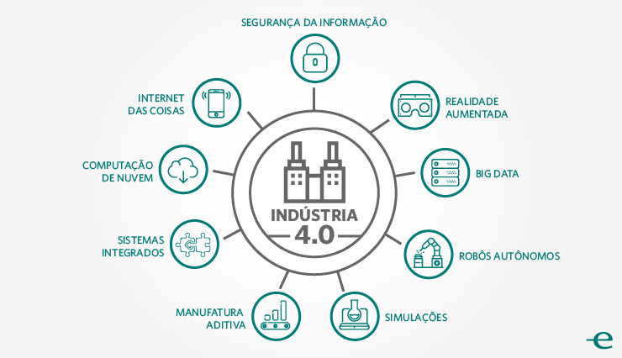

**EXERCÍCIOS SOBRE REVOLUÇÃO INDUSTRIAL**

"A superioridade da indústria inglesa, em 1840, não era desafiada por qualquer futuro imaginável. E esta superioridade só teria a ganhar se as matérias-primas e os gêneros alimentícios fossem baratos. Isto não era ilusão: a nação estava tão satisfeita com o que considerava um resultado de sua política que as críticas foram quase silenciadas até a depressão da década de 80."

**(Joseph A. Schumpeter, "HISTÓRIA DA ANÁLISE ECONÔMICA")**

**1) Desta exposição conclui-se por que razão a Inglaterra adotou decididamente, a partir de 1840, o:**

a) isolacionismo em sua política externa.

b) intervencionismo estatal na economia.

c) capitalismo monopolista contrário à concorrência.

d) agressivo militarismo nas conquistas de colônias ultramarinas.

e) livre-comércio no relacionamento entre as nações.

**2) Um fator que contribuiu decisivamente para o processo de industrialização na Inglaterra do século XVIII foi:**

a) a acumulação de capital resultante da exploração colonial praticada pela Inglaterra através do comércio.

b) a concorrência tecnológica entre ingleses e americanos, que estimulou o desenvolvimento econômico.

c) a expulsão das tropas napoleônicas do território inglês, que uniu os interesses nacionais em torno de um esforço de desenvolvimento.

d) o movimento ludista na Inglaterra com a destruição das máquinas consideradas obsoletas, ao incentivar a invenção de novas máquinas.

e) a abertura de mercados na Alemanha e na França para a Inglaterra, por meio de um acordo comercial conhecido por Pacto de Berlim.

**3) Leia o texto e, a seguir, aponte a alternativa que se adeque à sua interpretação:**

“A máquina a vapor, tornando possível o uso da energia em todos os artifícios mecânicos, em quantidades maiores do que qualquer outra coisa conseguiria realizar no passado, foi a chave para tudo o que ocorreu em seguida, sob o nome de Revolução Industrial. A face do mundo mudou mais drasticamente (e mais rapidamente) do que em qualquer outra época desde a invenção da agricultura, cerca de 10 mil anos antes.”

**(ASIMOV, I.**Cronologia das Ciências e das Descobertas**. Rio de Janeiro: Civilização Brasileira, 1993, p. 395).**

a) O autor acentua o caráter prejudicial da máquina a vapor para a agricultura.

b) Segundo o texto, a máquina a vapor foi decisiva para o advento da Revolução Industrial, já que este foi o primeiro dispositivo tecnológico que realizou uma transformação profunda no âmbito da produção.

c) O autor aponta o caráter negativo da mudança drástica e rápida que a Revolução Industrial provocou no mundo contemporâneo.

d) Segundo o texto, a máquina a vapor era eficiente porque funcionava à base de eletricidade.

e) O texto indica que a agricultura, durante 10.000 anos, impediu que a indústria se desenvolvesse.

**Leio o texto a seguir:**

“O fato marcante da Revolução Industrial foi o de ela ter iniciado uma era de produção em massa para atender às necessidades das massas. Os assalariados já não são mais pessoas trabalhando exaustivamente para proporcionar o bem-estar de outras pessoas; são eles mesmos os maiores consumidores dos produtos que as fábricas produzem. A grande empresa depende do consumo de massa. Em um livre mercado, não há uma só grande empresa que não atenda aos desejos das massas. A própria essência da atividade empresarial capitalista é a de prover para o homem comum. Na qualidade de consumidor, o homem comum é o soberano que, ao comprar ou ao se abster de comprar, decide os rumos da atividade empresarial.”

**(MISES, L. Von.**Fatos e mitos sobre a Revolução Industrial**.)**

**4) De acordo com o economista austríaco, L. Von Mises, a importância das massas de trabalhadores assalariados para a consolidação da Revolução Industrial consiste:**

a) no fato de terem sido explorados pelos industriais capitalistas que compravam sua força de trabalho e não pagavam o que era proporcional a essa força.

b) no caráter defensivo dos sindicatos que essas massas de trabalhadores formaram nesta época.

c) no caráter inexpressivo do consumo dos trabalhadores, já que a indústria não precisava, na Inglaterra do século XIX, de seu mercado consumidor interno.

d) no fato de ser a própria massa de trabalhadores, que também era o contingente populacional dos grandes centros urbanos, a massa de consumidores que demandavam os produtos industrializados.

e) no fato de o homem comum, apontado no texto, ter ser tornado soberano e instituído um regime político anarquista após a Revolução Industrial.

**Resposta Questão 1**

Letra **E**

Uma das principais características da tendência econômica provocada pela Revolução Industrial na Inglaterra foi a promoção do livre-comércio internacional, sobretudo para a busca de matérias-primas para o aquecimento de sua indústria (como indica a **letra E**). As demais alternativas apontam para fatores relativos a outros contextos econômicos, diferentes daqueles presentes na Inglaterra do século XIX.

**Resposta Questão 2**

Letra**A**

A questão exige que se aponte o fator que tenha contribuído para o processo de industrialização inglês. Pois bem, o movimento ludista não pode ser considerado um fator decisivo para a industrialização porque foi um movimento de insurreição contra um dos efeitos deste processo, isto é: a mecanização do trabalho (o que descarta a **alternativa D**). Os planos de Napoleão para invadir a Inglaterra fracassaram em 1805, quando a marinha inglesa destruiu as frotas de navios franceses e ingleses na Batalha de Trafalgar. Portanto, os ingleses não precisaram “expulsar os franceses de suas terras”, como sugere a **letra C**, que, deste modo, está errada. O Pacto de Berlim, ou Congresso de Berlim, realizou-se em 1878, quando o processo de industrialização inglês já havia se consolidado, e tratava de outros assuntos – o que invalida a **letra E**. Do mesmo modo, a concorrência tecnológica entre EUA e Inglaterra só se deu depois da consolidação do processo de industrialização de ambas as nações (**letra B** está errada). Resta a informação contida na **letra A**, que é a correta, referente à acumulação de capital decorrente da exploração colonial inglesa, praticada sobretudo no século XVII.

**Resposta Questão 3**

Letra **B**

A máquina a vapor permitiu o aumento significativo da produção, tornando-a mais eficaz e capaz de confeccionar mais produtos em um tempo bem menor do que aquele que era gasto no trabalho manufaturado ou artesanal. Portanto, a **letra B** é a correta e a **letra C**, por defender o contrário, está errada. O exemplo da agricultura, dado por Asimov, tem uma função dupla: ele acentua o fato de que, na pré-história, a agricultura também teve, de certa maneira, um papel revolucionário para a subsistência do Homem. Porém, com o advento da Revolução Industrial, desencadeada por artefatos mecânicos como a máquina a vapor, a capacidade de subsistência do homem ganhou um salto qualitativo e quantitativo, haja vista que os produtos industrializados conseguiam atender a demanda de um número muito maior de pessoas. Senso assim, elimina-se as **alternativas A e E.**A energia gerada pela máquina a vapor tinha como matriz o vapor de água e não a eletricidade que seria desenvolvida no momento da Segunda Revolução Industrial, no século XIX (portanto, elimina-se a **letra D**).

**Resposta Questão 4**

Letra **D**

O economista Von Mises não partilha da teoria da exploração e da mais valia, desenvolvida por Karl Marx, cujos conceitos estão expressos na **alternativa A**, sendo assim, esta alternativa está errada. O texto de Mises não menciona os sindicatos de trabalhadores e seu papel neste contexto (o que elimina a **letra B**) e nem sugere que o homem comum era um soberano do ponto de vista político, mas sim do ponto de vista econômico (invalidando, portanto, as **letras C e E**). A **letra D**está correta porque assinala o fato de ser a própria massa de trabalhadores a mesma massa de consumidores que demandavam os produtos industrializados.